WebWord Editor

Categorie: Intranet
Autor: Marian Veţeanu

Nu cred că este utilizator Internet care să nu fi observat tendinţa generală a web-ului de îndreptare rapidă către multimedia. Vechile pagini statice, ce prezentau doar informaţiile într-o modalitate nu tocmai placută ochiului, sunt rapid înlocuite de noile pagini în care informaţia încearcă să pătrundă cât mai puternic în mintea utilizatorului prin folosirea a tot felul de efecte grafice şi de animaţie.

La o analiză atentă se poate observa că această modalitate de prezentarea a informaţiilor se regăseşte doar pe direcţia server-client şi nu şi invers. Dacă un vizitator al unui site sau un utilizator al unei aplicaţii Web poate primi de la server documente HTML cu formatări şi imagini spectaculoase nu acelaşi lucru se poate spune despre conţinutul pe care poate el să-l trimită către server. Singura modalitate standard de trimitere de informaţii către server constă în folosirea clasicelor formulare care nu prea au suferit modificări de la introducerea loc ca parte standard a limbajului HTML.

Acestea formulare se definesc în interiorul paginii cu ajutorul tagurilor: FORM, INPUT, SELECT şi TEXTAREA şi permit implementarea principalelor controale disponibile în orice mediu grafic (Windows, X-Windows, etc.) : câmpuri pentru introducere de text simplu şi text pe mai multe linii, checkbox-uri, radiobutton-e, combobox-uri, listbox-uri, câmpuri pentru introducerea de parole şi câmpuri pentru transferul de fişiere de la client la server (câmpuri file). În ultimii ani web-ul a evoluat mult, dar aceste controale şi-au păstrat aspectul şi comportarea iniţială, de exemplu un TEXTAREA poate fi folosit doar pentru introducerea de texte simple ca cele create cu programul NotePad, nici vorbă de aplicarea de comenzi de formatare asupra textului introdus.

Controalele clasice sunt suficiente pentru majoritatea siteurilor web : siteuri comerciale cu formulare de comandă pentru produse, siteuri web cu formulare de login şi parolă, motoare de căutare, etc. dar sunt insuficiente pentru crearea de aplicaţii web multimedia. Este drept ca prin intermediul câmpurilor de tip file pot fi transferate către server şi alt tip de informaţii decât cel care se poate obţine folosind controalele standard, dar această modalitate de lucru implică existenţa de aplicaţii suplimentare folosite atât pentru crearea conţinutului cât şi pentru citirea acestuia.

Dezvoltatorii IE au realizat până la urmă acest handicap şi au introdus în browserele Internet Explor 5.0 dar mai ales 5.5 posibilitatea editării online de HTML făcând astfel posibilă trimitea pe server a unui conţinut asemănător cu cel folosit în programele moderne. Faptul că această facilitate este prezentă doar în browserul IE îngreunează modul de implementare a ei pe Internet unde vizitatorii pot avea orice browser scris vreodată dar dă posibilitatea aplicaţiilor Intranet de a oferi mai multe funcţii utilizatorilor.

Întreg articolul se va concentra asupra creerii în interiorul unei pagini web a unui editor de fişiere HTML cu imagini şi salvarea documentelor create într-o bază de date. Utilizările practice ale unei asemenea aplicaţii sunt practic nelimitate :
- folosirea editorului în aplicaţii Intranet multimedia
- folosirea editorului pe siteuri de WebHosting pentru a oferii utilizatorilor posibilitatea de aş edita paginile vizual direct în browser
- folosirea editorului pe siteurile cu grupuri de discuţii pentru a da posibilitatea membrilor de a posta articole HTML complexe cu imagini interioare
- etc.

Conţinutul HTML produs de acest editor va putea fi vizualizat de orice browser, doar cei care editează documentele având nevoie de Internet Explorer. Pentru realizarea părţii de server a editorului s-a optat pentru tehnologia ASP (Active Server Pages) alături de o bază de date Access.

Pe lângă realizare propriuzisă a editorului se vor puncta şi alte câteva aspecte ale web-ului precum: uploadarea fişierelor binare prin browser şi securitatea impusă de IE la astfel de upload-uri.

Aşa cum am amintit anterior realizarea acestui editor este posibilă datorită facilităţii lui IE5+ de editare online de HTML direct pe pagina web. Trecerea în browserului în modul de editare se realizează prin setarea atributului/proprietăţii CONTENTEDITABLE. Acest atribut disponibil la majoritatea elementelor HTML printre care : A, SPAN, DIV, BUTTON, FONT, etc. În vederea testării modului de funcţionare a acestui atribut vom crea o simplă pagină web cu următorul conţinut :

<span>Acest text nu poate fi modificat.</span><br>
<span contenteditable=true>Acest text POATE fi modificat</span>

Vom observa în cazul celui de-al doilea span posibilitatea de modificare a conţinutului acestuia prin folosirea tastaturii. Pagina editorului ce-l vom realiza va fi conţinută într-un astfel de span. Pentru ca editarea să se realizeze vizual vom înzestra editorul cu un toolbar de pe care se vor putea selecta comenzile clasice de editare: aplicare bold, italic, underline, liste numerotate, liste nesortate, etc. precum şi prin intermediul căruia vom insera imagini în documentul ce se editează.

Trimiterea comenzilor de formatare, selectate de pe toolbar, către textul documentului o realizăm prin folosirea metodei execCommand a obiectului document. Sintaxa ei este următoarea :

bSuccess = object.execCommand(sCommand [, bUserInterface] [, vValue])

Parametrii primiţi de aceasta au semnificaţia următoare :

sCommand – string cu comanda ce urmează a se executa (parametru necesar)
bUserInterface – în cazul în care comanda are posibilitatea afişarii unei ferestre de dialog atunci aceasta se va afişa doar dacă parametrul are valoarea true (parametru opţional)
vValue – variant ce specifică valori suplimentare folosite de comanda specificată.

Listă completă de comenzi ce pot fi folosite de această metodă se poate găsi pe site-ul Microsoft http://msdn.microsoft.com. În cazul editorului nostru se vor folosi doar comenzile Bold, Italic, Underline, StrikeThrough, SuperScript, SubScript, JustifyLeft, JustifyCenter, JustifyRight, InsertOrderedList, InsertUnorderedList, Outdent, Indent, FontName, FontSize, ForeColor, BackColor, şi InsertImage.

Modul în care va arăta acest editor este prezentat în figura 1.

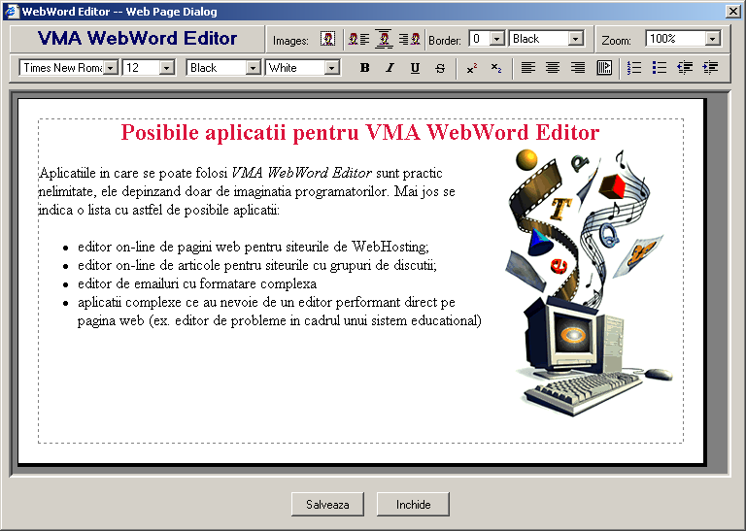
Fig. 1 Fereastra principală a lui WebWord Editor

Pentru ca acest editor să poată fi folosit şi alte aplicaţii se va încerca o implementare generală a subrutinelor folosite pentru funcţionarea editorului.

Primul pas în realizare constă în crearea interfeţei cu utilizatorul (pagina ce se poate edita, toolbar-urile, etc). Marea parte a interfeţei este creată pe server în ASP. În acest sens au fost create câteva subrutine generale prezentate pe scurt în continuare :

Nume subrutină | Descriere
OpenHTMLEditControl(iLeft, iTop, iWidth, iHeight, HTCName, ImagesDir, strComponentName) | Aceasta este subrutina principală care deschide controlul de editare. Parametrii de intrare au următoarea semnificaţie:  iLeft, iTop - sunt folosiţi pentru poziţionarea absolută controlului. Dacă aceştia lipsesc atunci controlul este pus cu pozitie relativă  iWidth - lungimea controlului  iHeight - înălţimea controlului  HTCName - calea către fişierul .htc ce conţine partea activă de client  ImagesDir - calea către directorul ce conţine imaginile folosite la crearea toolbar-urilor  strComponentName - numele componentei
OpenPage(iWidth, iHeight, strWaterMark) | Subrutină folosită pentru deschiderea unei noi pagini de editare în cadrul controlului. Dacă strWaterMark este diferit de şirul vid atunci el indică calea către o imagine ce va fi afişata pe post de watermark pe pagină.
ClosePage | Subrutină apelată pentru închiderea unei pagini deschise cu OpenPage
CloseHTMLEditControl | Subrutină pentru închiderea întregului control
CreateHTMLEditToolBar(iLeft, iTop) | Defineşte toolbar-ul cu comenzi rapide pentru formatarea textului. Parametrii specificaţi determină poziţia toolbar-ului.
CreateHTMLPicturesToolBar(iLeft, iTop) | Defineşte toolbar-ul cu comenzi rapide pentru introducerea şi manipularea imaginilor în document. Parametrii specificaţi determină poziţia toolbar-ului.
CreateHTMLZoomToolBar(iLeft, iTop) | Defineşte toolbar-ul cu comanda de Zoom.

Aceste subrutine se găsesc implementate în fişierul HTMLEditControl.asp inclus în arhiva ataşată. După încărcarea pe client a control-ului sarcinile revin scripturilor client implementate în fişierele HTMLEditor.htc şi HTMLEditorUtils.vbs.

Pentru a permita editarea documentelor unui număr cât mai mare de utilizatori, editorul a fost înzestrat şi cu o funcţie de Zoom a paginii ce se editează, apelabilă prin intermediul toolbar-ului. Acest lucru este posibil datorită extensiei CSS implementate în IE, şi anume a atributului Zoom cu următoarea sintaxă :

object.style.zoom [ = vMagnification ]

vMagnification poate fi setat în procente pentru a varia gradul de mărire sau micşorare. 100% semnifică afişare normală.

Structura documentului ce se editează

La prima vedere structura documentului este una simplă : în interiorul unui ferestre se editează un document HTML prin aplicarea de comenzi de formatare şi inserarea de imagini de pe calculatorul local sau din reţeaua locală. Totuşi această editare de HTML ridică unele probleme. Din însăşi natura documentelor HTML se poate constata că acestea nu sunt unitare precum documentele .RTF sau .DOC ci compuse din mai multe părţi/fişiere : în general unul care conţine textul HTML şi mai multe fişiere cu imagini.

Această observaţie ne ajută la stabilirea structurii bazei de date în care vom stoca aceste informaţii. Întrucât un document ce se editează poate avea un număr variabil de imagini nu ne va ajunge un singur tabel în baza de date pentru stocarea optimă a informaţiilor. Vom folosi două tabele : unul pentru stocarea textului documentului şi a altor informaţii suplimentare şi altul pentru stocare imaginilor incluse în document, tabele legate printr-o relaţie One-To-Many (vezi fig. 2)

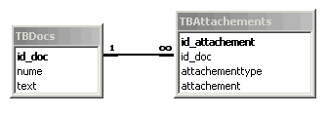
Fig. 2 : Structura bazei de date

La salvarea unui document textul acestuia după o serie de prelucrări se va duce în tabelul TBDocs iar imaginile asociate în tabelul TBAttachements. Prelucrările amintite se referă la parcurgerea textului HTML şi înlocuirea stringurilor de tipul :

<img src=”C:\images\img1.gif”>

ce reprezintă calea către o imagine locală aşa cum a fost ea introdusă de cel care editează documentul cu stringuri de tipul :

<img src=”showimg.asp?FileID=123”>

unde showimg.asp este o pagină ASP ce afişează o imagine din tabelul TBAttachements, iar parametru transmis prin QueryString reprezintă ID-ul acestei imagini. Aceaste prelucrări ne obligă la următoarea modalitate de inserarea a întreg documentului în baza de date :

- se adaugă o nouă înregistrare în TBDocs şi i se află id-ul din câmpul id_doc
- se inserează toate imaginile în tabelul TBAttachements împreună cu id_doc şi la fiecare imagine i se află id-ul din câmpul id_attachement
- se prelucrează textul HTML prin înlocuirea căilor către imaginile locale cu calea către pagina showimg.asp cu parametru unul din id-urile imaginilor
- se updatează inregistrarea id_doc prin aplicarea textului paginii HTML.

Toate cele enunţate mai sus se pot aplica doar în cazul în care se salvează un document nou creat. Totuşi, pentru a fi utilă, aplicaţia trebuie să aibă implementată şi o funcţie de editare a documentelor deja existente în baza de date. În cazul acestora situaţia se complică puţin datorită faptului că în urma editării, utilizatorul poate şterge din document una sau mai multe imagini ce s-au incărcat din baza de date şi/sau poate adăuga pe lângă aceste imagini altele noi luate de pe calculatorul local.

Rezolvarea acestei probleme o vom face prin crearea unei liste cu imaginile ce s-au încărcat din BD la momentul deschiderii documentului în vederea editării. La salvarea lui mai facem odată o listă cu aceste imagini şi din compararea acesteia cu lista originală se poate afla care imagini au fost sterse şi prin urmare va trebui să le ştergem şi din baza de date. Tot la salvare se face şi o listă cu imaginile care s-au introdus local şi care trebuie introduse în baza de date.

Concret formularul care face transportul documentului de pe client pe server are următoarele câmpuri :

idopenpb – ID-ul documentului ce se editează. Dacă acesta un document nou atunci acest câmp se lasă necompletat
delimglist – Listă cu ID-urile imaginilor ce au fost şterse din document şi care trebuie şterse şi din baza de date.
uploadlist – Listă cu numele câmpurilor de tip file ce conţin noile imagini ce se vor introduce in baza de date
doctext – Textul HTML al documentului care după prelucrarea amintită va fi introdus în baza de date.

Pe lângă aceste câmpuri mai există un număr variabil de câmpuri file ce conţin imaginile ce trebuie introduse în baza de date. Despre modul de completare a acestor câmpuri se va vorbi pe larg în secţiunea referitoare la ocolirea protecţiei impuse de IE la upload-ul de fişiere.

Upload-area prin Web a fişierelor binare

Problema upload-ului de fişiere este una specială ce merită a fi tratată detaliat, ea fiind şi una din sarcinile pe care trebuie să o rezolve editorul la momentul trimiterii către server a imaginilor ce se introduc în document. Acest lucru se realizează folosind un formular HTML cu câmpuri de tip file. Pentru ca upload-ul să funcţioneze este necesar ca formul să aibă următoarele atribute:

method=post enctype="multipart/form-data"

Atributul enctype specifică tipul de codare MIME. În mod implicit atributul are valoarea application/x-www-form-urlencoded.

Întrucât Microsoft nu a prevăzut pentru ASP o modalitate de preluare pe server a datelor ce vin încapsulate într-un form cu codare multipart/form-data, va trebui să dezvoltăm o metoda de a extrage aceste date din formular. Mai întâi vom analiza structura formularului, aşa cum ajunge el la serverul de web, prin crearea unei simple pagini web ce va trimite către server prin post conţinutul unui form (vezi fig. 3.a. ).

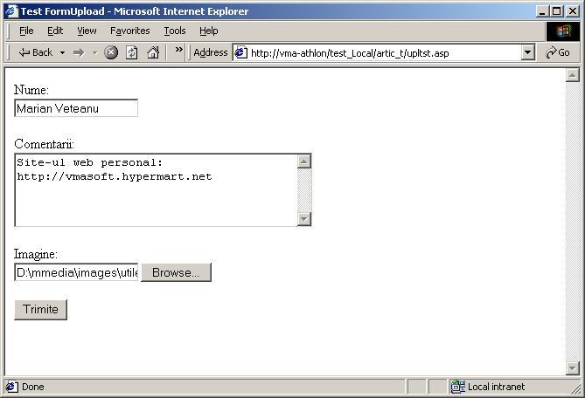
Fig. 3.a. Testarea upload-ului de fişiere prin Web

Acest form are următoarea definiţie în HTML:

<form method=post enctype="multipart/form-data" action="upltst.asp">
Nume:<br><input type=text name="nume"><br><br>
Comentarii:<br><textarea cols=40 rows=5 name="comentarii"></textarea><br><br>
Imagine:<br><input type=file name="imagine"><br><br>
<input type=submit name="submit" value="Trimite"></form>

În el am adăugat două câmpuri normale (un edit-text şi un textarea) precum şi un câmp de tipul file. Acum să apăsăm butonul Submit şi să aşteptăm pe server sosirea datelor pe care le vom retransmite înapoi spre browser în următorul mod :

Response.BinaryWrite(Request.BinaryRead(Request.TotalBytes))

În fereastră va apare ceva asemănător cu imaginea din figura 3.b.

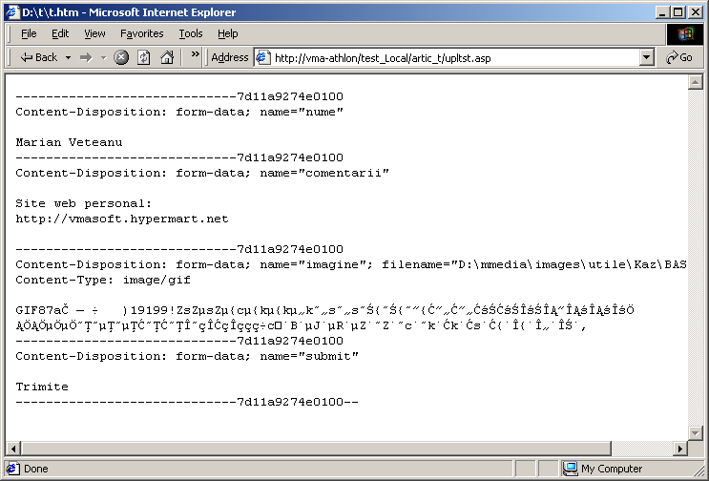
Figura 3.b. Structura datelor recepţionate pe server

Deşi pare complicat, după o analiză atentă se poate deduce modul în care sunt prezentate datele. Câmpurile formularului trimis apar delimitate în acest pachet de date de un text de genul următor :

-----------------------------7d11a9274e0100

iar formularul se încheie prin acelaşi text urmat de încă două semne --.

-----------------------------7d11a9274e0100--

Faţă de primele câmpuri puse în formular (edit-text şi textarea), câmpul de tip file are în structura de date 2 informaţii suplimentare :
- filename= - Calea şi numele fişierului local.Vom folosi această informaţie pentru a deosebi un câmp de tip file de restul câmpurilor.
- Content-Type : - Tipul conţinutului din fişier

În general pentru fiecare câmp din formular putem extrage pe server următoarele informatii:
- Numele câmpului
- Valoarea sa (pentru câmpuri simple)
- Lungimea conţinutului
- Conţinutul binar (pentru câmpuri de tip file)
- Tipul conţinutului (pentru câmpuri de tip file)
- Numele fişierului uploadat (pentru câmpuri de tip file)

Aceste date le vom cuprinde în structuri de tip class fără nici o metodă în felul următor :

Class clsFormItem
Public FileName
Public ContentType
Public Value
Public FieldName
Public Length
Public BinaryData
End Class

Pentru preluarea datelor din formular se va face o citire completă a acestuia în memorie: ReceivedForm = Request.BinaryRead(Request.TotalBytes) după care se va trece la interpretarea datelor. ReceivedForm nu se poate accesa ca un şir normal deoarece este în format binar iar VBScript lucrează cu string-uri Unicode. Din fericire acesta pune la dispoziţie şi funcţii pentru lucrul cu date binare. Acestea sunt asemănătoare cu cele pentru lucrul cu string-uri cu excepţia prezenţei în numele acestora a unui B: LenB, InstrB, MidB, etc.

Totuşi, dezvoltatorii VBScript au omis crearea unor funcţii pentru conversia unui şir binar în şir Unicode şi invers. Aceste funcţii se realizează însă destul de uşor, codul lor putând fi urmărit în fişierul FormUpload.asp din interiorul arhivei ataşată acestui articol.

Protecţia IE la upload-ul fişierelor

Pe partea client browserul Internet Explorer aplică asupra câmpurilor de tip file câteva constrângeri legate de securitatea datelor. Acest lucru complică munca programatorilor web care vor să trimită către server fişiere de pe maşina client într-un mod simplu întocmai ca dintr-o aplicaţie Windows. Restrincţia principală impusă câmpurilor de tip file constă în faptul că ele nu pot fi completate prin script în vederea prevenirii furtului de fişiere de pe calculatorul local de către siteuri web rău intenţionate. Pentru a testa această protecţie vom face câteva teste cu un formular la care încercăm prin diferite metode să setăm valoarea dintr-un câmp de tip file. Formularul şi celelalte elemente din pagina de test au structura indicată în continuare :

<form name="formupload" method=post enctype="multipart/form-data" action="upltst.asp">
<input type=file name="imagine" value="d:\images\catz.gif">
<input type=submit name="submit" value="Trimite">
</form>

<br>
<input id=but1 type=button value="Seteaza valoare 1">
<input id=but2 type=button value="Seteaza valoare 2">
<input id=but3 type=button value="Seteaza valoare 3">
<input id=but4 type=button value="Arata HTML">

<script language=vbscript>
sub but1_onclick
formupload.imagine.value = "d:\images\catz.gif"
end sub

sub but2_onclick
formupload.insertAdjacentHTML "beforeEnd", "<input type=file value='d:\images\catz.gif'>"
end sub

sub but3_onclick
formupload.imagine.click
end sub

sub but4_onclick
msgbox formupload.innerHTML
end sub
</script>

Prima tentativă de setare a atributului value am făcut-o chiar din codul HTML prin specificarea valorii acestui atribut. După încărcarea acestei pagini în browser vom constata că imaginea specificată nu este trecută în câmpul file, acesta apărând gol (vezi figura 4.a.)

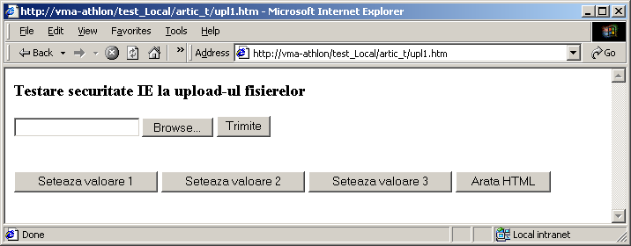
Fig 4.a. Testarea securitătii IE aplicate upload-ului de fişiere

Sub form am plasat patru butoane: primele trei pentru încercarea setării din VBScript a acestui atribut prin trei metode iar al patrulea pentru afişarea conţinutului HTML al form-ului.

Primul buton încearcă să scrie proprietatea value a câmpului de tip file. Se poate constata că apăsarea acestui buton nu are nici un fel de efect asupra formularului. Consultând documentaţia Microsoft se poate vedea ca proprietatea value este readonly deci este normal ca tentativa de a o modifica în acest fel să eşueze.

Cel de al doilea buton încearcă inserarea în form a unui conţinut HTML ce reprezintă un câmp de tip file având atributul value setat. Într-un fel această metodă se aseamănă cu prima tentativă şi ca şi aceea şi aceasta are acelaşi final : nereuşirea setării câmpului.

Al treilea buton încearcă o abordare diferită a problemei, şi anume încearcă ridicarea unui eveniment onclick ca şi cum utilizatorul ar fi apăsat butonul Browse din dreapta câmpului file. Vom constata cu uimire cum va apare fereastra de tip OpenDialog cu ajutorul căreia putem selecta un fişier de pe calculatorul local. După această selectare câmpul file va fi completat automat. Apăsăm butonul Arată HTML şi într-adevăr vedem că şi continutul HTML al formului conţine informaţia de value în dreptul câmpului file (vezi fig 4.b)

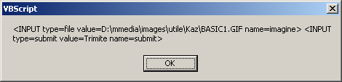
Fig 4.b. Conţinutul formarului de test

Am putea spune ca am setat valoarea atributului value al câmpului file prin script. Aceasta pare ca o gaură de securitate în browserul Internet Explorer. Pentru a duce experimentul până la capăt apăsăm acum butonul Trimite pentru a face upload la fişierul selectat prin script. Uimire! În loc să trimită conţinutul formului la server IE va face ştergerea câmpului file efect constatat atât vizual cât şi cu ajutorul lui Arată HTML. Mai apăsăm odată butonul trimite şi de data asta reuşim să trimitem formul pe server dar câmpul file este gol !

Aşadar toate tentativele de setarea a câmpului file prin script au eşuat. Nu ne mai rămâne decât folosirea de astfel de elemente la care utilizatorul apasă explicit cu mouse-ul butonul Browse în vederea selectării unui fişier de pe calculator. O astfel de abordare ne îngreunează sarcina realizării aplicaţiei deoarece utilizatorul poate introduce în documentul pe care îl realizează un număr variabil de imagini.

« Ocolirea » civilizată a protecţiei browserului

Vom rezolva această problemă prin folosirea unei pseudo-ferestre (un element DIV cu afişare ascundere) ce conţine un form cu câmpuri file (vezi fig. 5).

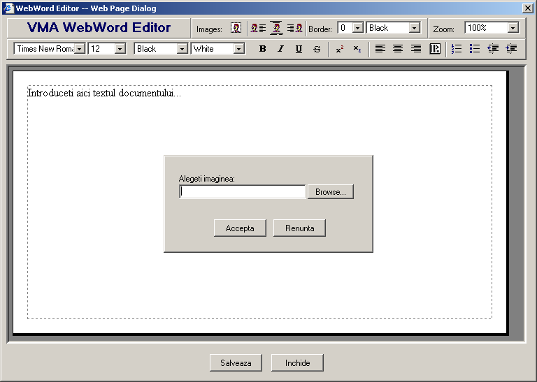
Fig. 5 Inserarea unei imagini în document

La fiecare apăsare a butonului InsertImage aflat pe toolbar vom prezenta utilizatorului aceasta pseudo-fereastra în care îi dăm posibilitatea de a apăsa explicit pe butonul Browse. După selectarea imaginii se poate apăsa unul din butoanele Acceptă sau Renunţă ambele având ca efect ascunderea pseudo-ferestrei. Deşi fereastra s-a ascuns totuşi câmpul file a rămas setat. La o nouă introducere de imagine vom afişa iar pseudo-fereastra în care anterior am creat un nou câmp de tip file pe care utilizatorul îl va completa în aceeaşi manieră.

În timpul operaţiilor de editare a textului documentului se poate pierde sincronizarea între formularul ascuns cu câmpuri de tip file şi imaginile introduse în document (de ex. prin ştergerea de imagini cu ajutorul tastei Delete) sau pot apărea în formularul ascuns dubluri de fişiere în cazul în care în document se introduce de mai multe ori aceeaşi imagine. Aceste probleme se rezolvă în momentul salvării prin inspectarea atât a conţinutului documentului cât şi a câmpurilor file din formularul ascuns. Câmpurile care apar în formular dar al căror conţinut nu mai este prezent în document se şterg alături de dublurile câmpurile ce conţin acelaşi fişier.

Folosirea editorului

Pentru a folosi WebWord Editor mai dezvoltăm şi o mică pagină din care să se poate gestiona documentele deja existente în baza de date prin comenzi de stergere, redenumire, adaugare document nou, editare document existent (vezi fig 6).

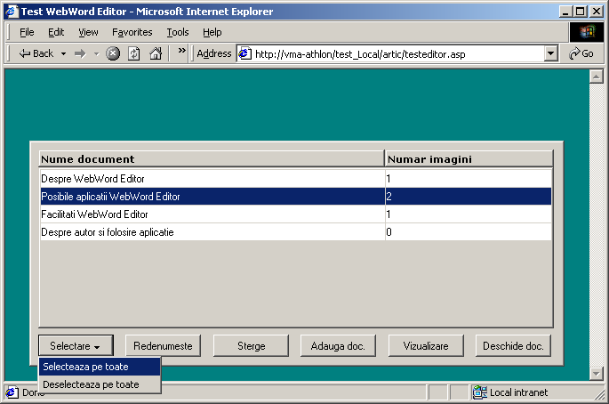
Fig. 6. Gestionarea documentelor din baza de date

Ca şi editorul prezentat anterior şi acest manager de documente îşi bazează funcţionarea pe facilităţi avansate de DHTML puse la dispoziţie de browserul IE5+. Aceste facilităţi au ajutat la crearea controlului de tip TableGrid în care sunt prezentate documentele şi a meniului ce apare la apăsarea butonului Selectare.

Controlul de tip TableGrid este creat asemănător ca editorul de documente prin generarea sa pe server prin ASP şi folosind script client pentru interacţiune cu utilizatorul.

Subrutina ASP principală care crează acest control este următoarea :

CreateTableControl(iLeft, iTop, iHeight, strTabNames, iTabSizes, iTipTable, tdcURL, bAllowSorting, strComponentName)

Având următorii parametrii de intrare:

iLeft, iTop - iLeft si iTop sunt folosiţi pentru poziţionarea controlului. Dacă aceştia lipsesc atunci controlul este pus cu poziţie relativă
iHeight - înaltimea controlului (lungimea se calculează ca sumă a lungimilor coloanelor)
strTabNames - Array cu denumirile coloanelor
iTabSizes - Array cu mărimile pe orizontală a coloanelor. Array-ul trebuie să aibă acelaşi număr de elemente ca precedentul
iTipTable - Tipul tabelului (0-fără interacţiune, 1-cu selecţie simplă, 2-cu selecţie multiplă)
tdcURL - URL-ul sau fişierul de la care obiectul TDC primeşte date
bAllowSorting - Dacă este true atunci se permite sortarea datelor din tabel pe client prin acţionarea headerelor coloanelor
strComponentName - Numele componentei

Pentru a funcţiona corect acest control trebuie să primească date de la un TDC ce are datele în următorul format :

id|nume|prenume|email
1|Veteanu|Marian|mveteanu@yahoo.com
etc.

Despre ceea ce este un TDC (Tabular Data Control) şi la ce poate fi folosit s-a vorbit într-un articol anterior.

Al doilea element din acestă pagină creat prin folosirea facilităţilor IE este meniul ce apare la apăsarea butonului Select. Acest meniu, după cum se poate observa din figura 6, depăşeşte limita normală a paginii HTML, el afişându-se şi peste bara de stare a browserului. Acest lucru este posibil prin crearea meniului într-o fereastra de tip pop-up introdusă odată cu Internet Explorer 5.5.

Metoda createPopup a obiectului window dă posibilitatea realizări de astfel de pop-up-uri utilizabile pentru afişarea de informaţii precum hinturi sau meniuri.

oPopup = window.createPopup( [vArgs])

Închiderea unui pop-up se realizează prin acţionarea cu mouse-ul în afara sa. Imediat după crearea trebuie să se apeleze şi metoda oPopup.Show în vederea afişării acestuia. Codul sursă necesar pentru implementarea meniului se găseşte în fişierul menu.vbs.

În vederea vizualizării rapide a documentelor conţinute în baza de date s-a mai implementat şi o funcţie de QuickView apelabilă prin intermediul butonului Vizualizare din managerul de documente. Acţionarea acestui buton va determina deschiderea viewer-ului de documente care faţă de editor este mai rapid şi permite deasemenea vizualizarea simultană a mai multor documente.

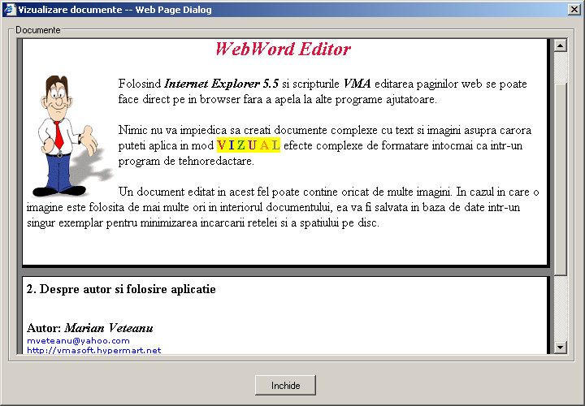
Fig. 7 : Viewer-ul de documente

Protejarea aplicaţiilor Web

Pe măsură ce aplicaţiile Web cresc în complexitate trebuie luate măsuri în vederea protejării lor atât împotriva furtului surselor cât şi împotriva acţiunilor de utilizare incorectă a aplicaţiilor de către utilizatorii începători. Datorită faptului că aplicaţiile rulează în browser, acestea moştenesc de la programul gazdă un anumit comportament care uneori nu este necesar. De exemplu într-o aplicaţie web se doreşte navigarea între diferitele secţiuni ale ei prin folosirea controalelor puse la dispoziţie de aplicaţie şi nu prin folosirea comenzilor browserului precum : Back, Forward sau Refresh.

Indiferent împotriva cui se protejează aplicaţia web, în continuare vor fi descrise câteva modalităţi simple de rezolvare a problemei.

Prima metodă de protecţie, şi cea mai simplă dintre toate, constă în inactivarea meniului contextual pentru a se preveni executarea comenzilor din acesta. Metoda larg folosită pe Internet în acest sens constă în tratarea evenimentului ridicat la click-dreapta pe document cu mouse-ul :

sub document_onmousedown
if window.event.button = 2 then msgbox "Aceasta pagina este protejata."
end sub

Această abordare nu împiedică însa acţiunea utilizatorului de a apăsa tasta Win-Contextmenu care are acelaşi efect ca butonul drept al mouse-ului.
Din fericire, în IE, apariţia meniului contextual ridică evenimentul oncontextmenu care poate fi tratat în vederea inactivării afişării acestui menu:

sub document_oncontextmenu
window.event.returnValue = false
end sub

Un alt lucru util a se realiza într-o aplicaţie web constă în inactivarea tastelor F5 şi Backspace, care împreună cu deschiderea aplicaţiei într-o fereastră full-screen sau fără bara cu comenzi de navigare asigură deplasarea în cadrul aplicaţiei doar cu ajutorul controalelor puse la dispoziţie de aceasta:

Sub document_onkeydown
Dim key

key = window.event.keyCode

if key = 116 or key = 8 then ' Daca se apasa F5 sau Backspace nu se face nimic...
window.event.keyCode = 0
window.event.returnValue = false
end if
End Sub

Într-o aplicaţie reală subrutina prezentată mai sus trebuie îmbunătăţită în vederea ne dezactivării tastei Backspace în controalele de editare. În sursele ataşate articolului este prezentată o astfel de subrutină îmbunătăţită.

Alte două lucruri interesante care se poate realiza în Internet Explorer în vederea setării browserului a unui comportament cât mai apropiat de aplicaţiile Windows normale şi care deasemenea pot fi considerate ca elemente de protecţie constau în crearea de texte ce nu se pot selecta cu mouse-ul şi inactivarea facilităţilor de completare automată a câmpurilor formularelor.

În exemplul următor textul din interiorul tag-ului DIV nu se poate selecta cu mouse-ul :

<body UNSELECTABLE="on">
...
<div UNSELECTABLE="on" style="cursor:default;">Acest text nu se poate selecta cu mouseul</div>
...
</body>

Din nefericire atributul UNSELECTABLE nu se poate moşteni, el trebuind aplicat manual tuturor elementelor care nu se doresc a fi selectate. Aceasta facilitate de text neselectabil a fost folosită chiar în realizarea WebWord Editor-ului pentru a preveni selectarea unui text din pagina web din afara zonei de editare şi aplicarea comenzilor de formatare.

În ceea ce priveşte dezactivarea facilităţii de autocompletarea a câmpurilor formularelor acest lucru poate fi privit ca o întărire a securităţii anumitor pagini. De exemplu în cazul unui formular în care se introduce numele, parola, adresa, etc. este de dorit dezactivarea autocompletării mai ales dacă se foloseşte un calculator public :

<input autocomplete="off" type="text">

O ultimă protecţie care se poate folosi constă în ascunderea codului sursă al scripturilor de ochii utilizatorilor începători. Începând cu versiune 5 a lui IE, Microsoft a oferit posibilitatea criptării codului sursă al scripturilor server şi client. Din păcate metoda folosită are drept scop ascunderea surselor de utilizatorii începători şi nu de hackerii perseverenţi.

Să presupunem că într-o pagină web avem următorul script :

<script language=vbscript>
sub ShowMsg
msgbox "Acesta este un mesaj."
end sub
</script>

Prin folosirea utilitarului screnc.exe disponibil pe siteul Microsoft, scriptul anterior se transformă în ceva de genul :

<script language=VBScript.Encode>#@~^MBcAAA==@#@&P~1WswV’6sGNsWl ... dgGAA==^#~@</script>

Browserele IE5+ vor stii sa ruleze scripturile scrise cu VBScript.Encode, restul ignorandu-le. Ca o dovadă a punctelor slabe ale acestei metode de criptare, pe Internet există deja programme care fac decriptarea surselor criptate.

Sper că prin acest articol am reuşit să prezint câteva din facilităţile importante introduse de browserele Internet Explorer 5.0 şi Internet Explorer 5.5 şi deasemenea să deschid cititorilor noi perspective în ceea ce priveşte realizarea siteurilor şi aplicaţiilor web. Pentru mai multe informaţii analizaţi codul sursă complet al acestui articol pe care îl găsiţi la http://www.pcreport.ro şi deasemenea consultaţi site-urile enumerate la bibliografie.

Bibliografie

http://msdn.microsoft.com
http://www.asptoday.com
http://www.winscriptingsolutions.com

